**Sistema Virtual de Diário Escolar**

Data da atualização: 04/12/2018.  
Data da última revisão: 05/11/2018.  
Data da Entrega dos Projetos: ___/___/______

LINK PARA O SITE:

https://sistemavirtualedu.000webhostapp.com/ProjetoPHPweb/virtualedu-master/login.php

**EQUIPE DE DESENVOLVIMENTO**

|  |  |
| --- | --- |
| Nome | Função |
| Weverton da Silva Alves | Analista de sistema/ DBA |
| Jefferson Guanabara | Desenvolvedor / Back-End |
| Gláucio Correia Dutra | Desenvolvedor Front-end/ WebDesign |

**Plano de Execução do Projeto “VirtualEdu”**

1. **Contato Inicial com o Cliente**

* Identificação do Cliente
  + Nome do Cliente/Sigla: E.S.M (Escolinha Sossego da Mamãe)
  + Endereço: Rua 7 de novembro nº 59
  + Fone/Fax: 3232-3506
  + Dirigentes Atuais e respectivos cargos: Ivete / Ivone / Ivanice
  + Lista de Pessoas: Ivete / Ivone / Ivanice
  + Ramo de negócio: Instituição de Ensino Infantil.
  + Região de atuação: Nordeste
  + Infraestrutura Tecnológica: A sala dos professores possui 3 computadores, possui conexão com a internet de boa qualidade.
  + Responsável pelo levantamento: Weverton da Silva Alves

1. **Identificação do Serviço Solicitado**

**Título:** Sistema Virtual de Diário Escolar

* **Conceituação Geral (Objetivos):** Esse sistema deve armazenar e disponibilizar todas as informações dos alunos e professores da escola, além de ser hospedado na internet. É necessário que os professores da escola façam o cadastramento dos alunos e os administradores façam o dos professores.
  + **Problemas relatados pelo usuário:** Dificuldade de armazenamento dos diários físicos. Acúmulo e desperdício de papel ao longo dos anos, tendo em vista que a escola deve manter o histórico escolar de cada aluno.
  + **Necessidades do usuário:** Automatizar todos os processos educacionais da escola Ex: Matrícula, lançamento de notas, lançamento de frequência, situação escolar do aluno.
  + **Informações complementares(Opcional):** 
    - **Resistência do usuário:** Alguns professores têm aversão a inovações tecnologias.
    - **Nível do Pessoal:** Ensino Superior Completo/Em andamento.
    - **Condições do local:** Boa.
    - **Diretrizes para o serviço:** Análise, Desenvolvimento e implantação.
    - **Observações:** Quanto a resistência do usuário: Por se tratar de uma empresa privada, creio que uma reunião e uma boa explicação dos pontos positivos do sistema são suficientes para resolver o problema.
    - **Responsável pelo levantamento:** Weverton da Silva Alves.

1. **Levantamento de Recursos do projeto**

* Recursos Humanos:

|  |  |
| --- | --- |
| **RECURSOS HUMANOS** | **PERFIL** |
| 01 - Profissional Web Master/ Web Design –  / Analista / Desenvolvedor (Programador). | * Nível Superior (Completo ou terminando o curso); * Facilidade de comunicação; * Conhecimento do ramo educacional * Organização |

* Infraestrutura do Projeto:

|  |  |
| --- | --- |
| Discriminação | Quant. |
| *Processador Intel® Core™ i3-6006U (2 GHz, cache de 3 MB); 4GB, DDR4, 2400 MHz (Velocidade máxima de 2133MHz devido ao barramento do processador); Disco Rígido de 1TB (5400 RPM); Placa de vídeo Intel® HD Graphics 520 ; Tela 14" HD (1.366 x 768), com antirreflexo, iluminação traseira por LED; Windows 10, 64 bits.* | 04 |

* Tecnológicos:

|  |  |  |  |
| --- | --- | --- | --- |
| **DISCRIMINAÇÃO** | **QUANT.** | **TIPO** | **PLATAFORMA** |
| **Software** |  |  |  |
| Editor de Texto / Planilha Eletrônica | 1 | Software | Windows |
| Windows 10. | 2 | Software | Windows |
| Sublime Text | 1 | Software | Windows |
| Astah | 1 | Software | Windows |
| MS-PROJECT 2018 (Gerencia de Projetos de Software) | 2 | Software | Windows |

* Custos:

**Tipo de recurso:** Ambiente de desenvolvimento, equipamentos, software e etc.

Recursos Humanos: R$ 5.000,00 (Durante 03 Meses);

Infraestrutura: R$ 2.000,00 (Durante 03 Meses);

Tecnológicos: R$ 0,0.

Total: R$ 7.000,00 (Durante 03 Meses)

* **Cronograma Inicial:**

|  |  |  |  |  |  |  |
| --- | --- | --- | --- | --- | --- | --- |
| **Cronograma estabelecido para o projeto de software** | | | | | | |
| Novembro de 2018 | | | | | | |
| 01/11 | 08/11 | 16/11 | 18/11 | 29/11 | 05/12 | 06/12 |
| Definição das Equipes e do escopo do projeto | Entrega do projeto escrito. | Entrega do modelo de banco de dados implementado. | Entrega e apresentação da Interface (front-end) do sistema. | Entrega do Back-end (Sistema completo e Painel Admin). | Envio da URL do sistema pronto (rodando em um servidor web) | Apresentação |

1. **Definição do sistema**

O Sistema virtual de diário escolar da Escola Sossego da Mamãe, tem como principal objetivo armazenar todas as informações dos alunos e funcionários.

**4.1. Cliente Alvo**

Unidades de Ensino Infantil, Fundamental e Médio.

**4.2. Levantamento de Requisitos (Funcionais)**

R01 – Cadastrar/Matricular Aluno

R02 – Cadastrar Funcionário

R03 – Cadastrar Disciplinas

R04 – (Autenticação de Login)

R05 – Consultar Ficha do Aluno e professor (Dados)

**4.3. Requisitos não-funcionais**

RNF01 – Velocidade – O sistema deve ser implementado com uma tecnologia que funcione bem com internet e hardwares populares.

RNF02 – Interface Amigável – Deve possuir uma interface intuitiva e não agressiva aos olhos dos professores, isso ajudaria nos problemas com o Usuário.

RNF03 – Segurança – Controle de senhas e de usuários.

**4.4. Descrição das Use-Cases – (Informal)**

* **CS01** – Cadastrar/Matricular Aluno

Este procedimento tem o objetivo de realizar o cadastro de todos os alunos da instituição de ensino. Terá que ser informado todos os dados do aluno (nome, cpf, rg, data de nascimento e etc.), assim como os dados de seus responsáveis.

* **CS02** – Cadastrar professor

Este procedimento tem como objetivo o cadastro de todos os professores que possuam alguma responsabilidade no setor educacional da unidade.

* **CS03** – Cadastrar Disciplinas

Este procedimento tem como objetivo o registro das disciplinas existentes em cada turma e o professor responsável por ela.

* **CS04** – (Autenticação de Login)

Este procedimento tem como objetivo realizar a operação de autenticação de usuários no sistema, é responsável pela validação através das informações existentes no banco de dados.

* **CS05** – Consultar Ficha Escolar do Aluno (dados)

Este procedimento tem como objetivo consultar todas as informações dos alunos. Serão disponibilizados os campos de Pesquisa: Nome, nome da mãe, rg, cpf, turma.

**5. Diagrama de Use-Cases**

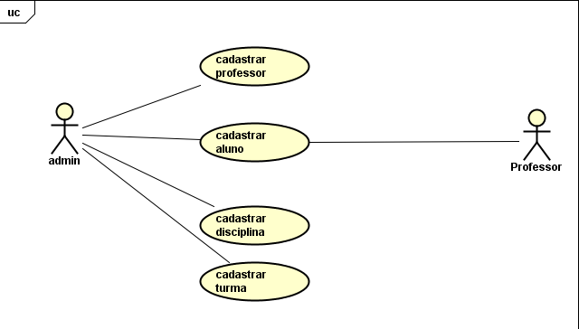

**06. Descrição de Casos de Uso – Detalhada**

**6.1. Cadastrar/ Matricular aluno**

**Atores**: Administrador / professor

**Tipo:** Primário

**Descrição:** Este procedimento tem o objetivo de realizar o cadastro de todos os alunos da instituição de ensino. Terá que ser informado todos os dados do aluno (nome, cpf, rg, data de nascimento, histórico de ensino e etc.), assim como os dados de seus responsáveis.

|  |  |
| --- | --- |
| Ação do Ator | Resposta do sistema |
| 1. Ator faz o login no Sistema | 1. O Sistema carrega as opções do perfil do Ator |
| 1. Ator seleciona cadastro de Aluno | 1. O Sistema direciona para o formulário de cadastro do aluno |
| 1. Ator preenche os Campos | 1. O Sistema Retorna mensagem positiva ou negativa par ao fim da operação |

**6.2. Cadastrar professor**

**Atores:** Administrador **Tipo:** Primário **Descrição:** Este procedimento tem como objetivo o cadastro do professor que possua alguma responsabilidade no setor educacional da unidade.

|  |  |
| --- | --- |
| Ação do Ator | Resposta do sistema |
| 1. admin faz o login no Sistema | 1. O Sistema carrega as opções do perfil do Ator |
| 1. admin seleciona cadastro de Funcionário |  |
| 1. admin seleciona o tipo do funcionário | 1. O sistema direciona para o formulário de cadastro do funcionário |
| 1. admin preenche os Campos | 1. O sistema retorna mensagem positiva ou negativa para o fim da operação |

**6.3. Cadastrar Disciplinas**

**Atores:** Administrador **Tipo:** Primário **Descrição:** Este procedimento tem como objetivo o registro das disciplinas existentes em cada turma e o professor responsável por ela.

|  |  |
| --- | --- |
| Ação do Ator | Resposta do sistema |
| 1. Ator efetua o login no sistema | 1. O Sistema carrega as opções do perfil do Ator |
| 1. Ator seleciona o menu de Cadastro de Turmas | 1. O Sistema direciona para o formulário de cadastro |
| 1. Ator preenche os Campos | 1. O Sistema Retorna mensagem positiva ou negativa para o cadastro das turmas |

**6.4. (Autenticação de Login)**

**Atores:** professor/ Administrador **Tipo:** Primário **Descrição:** Este procedimento tem como objetivo realizar a operação de autenticação de usuários no sistema, é responsável pela validação através das informações existentes no banco de dados.

|  |  |
| --- | --- |
| Ação do Ator | Resposta do sistema |
| 1. Ator entra na página do sistema | 1. O Sistema apresenta uma tela de autenticação de usuário |
| 1. Ator digita Login e Senha | 1. O sistema carrega a tela correspondente ao perfil do usuário |

**6.5. Consultar Ficha Escolar do Aluno (Dados do Aluno)  
Atores:** Administrador / Supervisor **Tipo:** Primário **Descrição:** Este procedimento tem como objetivo consultar todas as informações dos alunos. Serão disponibilizados os campos de Pesquisa: Nome, nome da mãe, rg, cpf, turma.

|  |  |
| --- | --- |
| Ação do Ator | Resposta do sistema |
| 1. Ator efetua o login no sistema | 1. O Sistema carrega as opções do perfil do Ator |
| 1. Ator seleciona a opção de ‘Consultar Aluno’ | 1. O Sistema retorna a tela de consulta |
| 1. Ator preenche os Campos | 1. O Sistema Retorna o resultado da pesquisa |

1. **Diagrama de interação (Sequência / Colaboração)**

**Visão - Cadastrar / Matricular aluno**

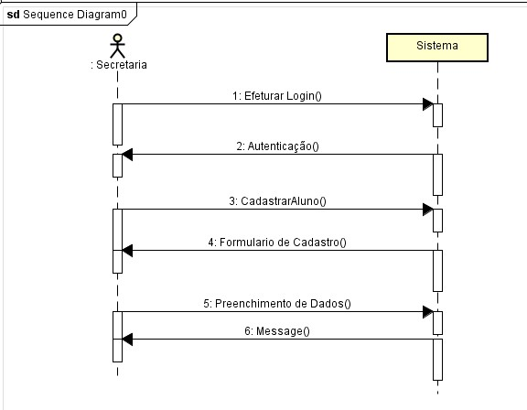

1. **Diagrama de Estados / Atividades**

**Visão - Cadastrar / Matricular aluno**

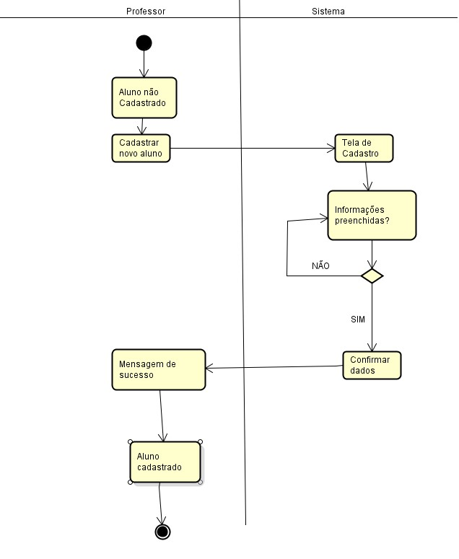

1. **Diagrama Entidade-Relacionamento (modelo Conceitual)**

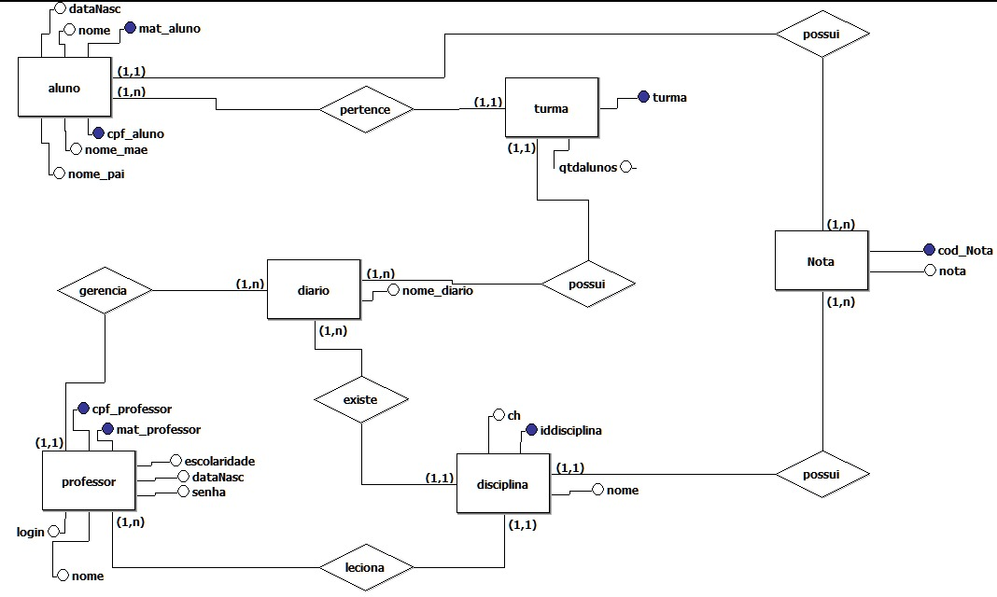

1. **Conclusão**

Esse é um sistema que será desenvolvido para o projeto o terceiro Estágio da disciplina de Programação Dinâmica para Web, do curso de Sistemas para internet do Unipê, utilizando Linguagens de Marcação (HTML e CSS), linguagem de programação interpretada JavaScript e Linguagem de Programação PHP. MySQL será o banco de dados utilizado. A modelagem do sistema foi implementada através de análise orientada a objetos com a UML como linguagem de modelagem e o Astah como ferramenta para construção dos artefatos.

Contato:

Weverton da Silva Alves

Estudante de Sistemas para internet do Unipê

Wee95reboll@gmail.com